МИНИСТЕРСТВО НАУКИ И ВЫСШЕГО ОБРАЗОВАНИЯ

РОССИЙСКОЙ ФЕДЕРАЦИИ

ФЕДЕРАЛЬНОЕ ГОСУДАРСТВЕННОЕ БЮДЖЕТНОЕ

ОБРАЗОВАТЕЛЬНОЕ УЧРЕЖДЕНИЕ ВЫСШЕГО ОБРАЗОВАНИЯ

«ВОРОНЕЖСКИЙ ГОСУДАРСТВЕННЫЙ ТЕХНИЧЕСКИЙ

УНИВЕРСИТЕТ»

(ФГБОУ ВО «ВГТУ», ВГТУ)

Факультет информационных технологий и компьютерной безопасности

(факультет)

Кафедра Систем управления и информационных технологий в строительстве

КУРСОВОЙ ПРОЕКТ

по дисциплине:«Основы программирования и алгоритмизации» .

Тема: «Разработка программы табулирования функции» .

Расчетно-пояснительная записка

Разработал студент Р.А. Курганников

Подпись, дата Инициалы, фамилия

Руководитель О.В. Курипта

Подпись, дата Инициалы, фамилия

Члены комиссии

Подпись, дата Инициалы, фамилия

Подпись, дата Инициалы, фамилия

Подпись, дата Инициалы, фамилия

Нормоконтролер О.В. Курипта

Подпись, дата Инициалы, фамилия

Защищена _________________ Оценка ________________________

дата

ВОРОНЕЖ

2022

МИНИСТЕРСТВО НАУКИ И ВЫСШЕГО ОБРАЗОВАНИЯ

РОССИЙСКОЙ ФЕДЕРАЦИИ

ФЕДЕРАЛЬНОЕ ГОСУДАРСТВЕННОЕ БЮДЖЕТНОЕ

ОБРАЗОВАТЕЛЬНОЕ УЧРЕЖДЕНИЕ ВЫСШЕГО ОБРАЗОВАНИЯ

«ВОРОНЕЖСКИЙ ГОСУДАРСТВЕННЫЙ ТЕХНИЧЕСКИЙ УНИВЕРСИТЕТ»

(ФГБОУ ВО «ВГТУ», ВГТУ)

Кафедра Систем управления и информационных технологий в строительстве

ЗАДАНИЕ

на курсовой проект

по дисциплине: «Основы программирования и алгоритмизации» .

Тема: «Разработка программы табулирования функции».

..

Студент бИСТ-225 Курганников Р.А.____________________________.

Группа, фамилия, имя, отчество

Номер варианта 40

Технические условия:. AMD Ryzen 5 3600 6-Core 3.59 GHz , AMDRadeonRX 5600 XT, ОС:Windows 10, ОЗУ: 16.00 ГБ 64-разр___________________________

Содержание и объем работы (графические работы, расчеты и прочее):..

. стр. 25, иллюстр.15, табл 3..

Сроки выполнения этапов:.анализ и постановка задачи (01.10-15.10); разработка пошаговой детализации программы (16.10-10.11); реализация программы (11.11-01.12); тестирование программы (01.12-10.12); оформление пояснительной записки (02.12-12.12).

.

Срок защиты курсового проекта:.

Руководитель О.В. Курипта ____________________.

Подпись, дата Инициалы, фамилия

Задание принял студент Р.А Курганников _____-

Подпись, дата Инициалы, фамилия

**Замечания руководителя**

Содержание

Введение**5**

Постановка задачи**6**

Конструирование программы**9**

Тестирование программы**14**

Заключение**17**

Список используемых источников**18**

Приложение**20**

# Введение

Программа – это запись на языке (программирования), который понятен исполнителю.

Цель данной работы – написать программу, которая будет вычислять значения по формуле.  
 Для достижения цели необходимо изучить функционал языка СИ и разобраться в работе сортировочной функции.

Программирование**—** процесс создания компьютерных программ.

Программа – это запись на языке (программирования), который понятен исполнителю.

Алгоритм – конечная совокупность точно заданных правил решения некоторого класса задач или набор [инструкций](https://ru.wikipedia.org/wiki/%D0%9E%D0%BF%D0%B5%D1%80%D0%B0%D1%82%D0%BE%D1%80_(%D0%BF%D1%80%D0%BE%D0%B3%D1%80%D0%B0%D0%BC%D0%BC%D0%B8%D1%80%D0%BE%D0%B2%D0%B0%D0%BD%D0%B8%D0%B5)), описывающих порядок действий исполнителя для решения определённой задачи.

Исполнитель – то, что умеет выполнять определенный набор команд.

Цель работы состоит в разработке программы в Microsoft Visual Studio 2022, которая анализирует математические функции, вычисляет их значения. Для достижения поставленной цели нужно решить следующие задачи:

1. Изучить функционал языка Си.
2. Разработать программу, которая находит значения функций от аргумента, выполняет табулирование функций на промежутке и строит графики этих функций.
3. Протестировать программу.

**Постановка задачи**

Исходные функции:

$Y\left(x\right)=\ln\left(x^{2}\right)- x+4$ (1.1)

$V\left(x\right)=\left\{\begin{aligned}x-2, x≥2.5 \\ 1+x^{2}, -1<x≤2.5 \\ x*ln(|cosx|){, x≤-1}\end{aligned}\right.$ (1.2)

Перед пользователем открывается меню со следующими действиями:

**1.**Найти значение функции F(х)

При выборе этого действия пользователю предлагают ввести значение «х», для контрольного примера возьмём число 3. Потом выбирается функция, значение которой мы хотим найти, например Y(х). Получаем результат “значение f(x) = 9.197225”

Затем пользователю предлагается вернуться в главное меню, для этого пользователю нужно нажать на любую клавишу. Возвращаемся в главное меню и выбираем следующий пункт.

**2.**Вычислить значения функции F(x) на отрезке с шагом h.

Здесь пользователю предлагается ввести самостоятельно отрезок, потом шаг, далее в виде таблицы выводиться результат. Для контрольного примера введём [ 2 ; 4 ] и шаг 1. Результат вычисления Y(x) на отрезке с шагом h, введем в таблицу (таблица 1.1). Точно такое же действие проведем и с функцией V(x), но на отрезке (1; 4] и h = 2 (таблица 1.2).

Таблица 1.1 – Значения Y(x)

|  |  |  |  |
| --- | --- | --- | --- |
| X | 2 | 3 | 4 |
| Y | 7.386294 | 9.197225 | 10.772589 |

Таблица 1.2 – Значения V(x)

|  |  |  |
| --- | --- | --- |
| X | 2 | 4 |
| V | 5 | 17 |

**3.** Построить график F(x)

Пользователю предлагают ввести промежуток, на котором будет построен график, и выбрать функцию. Для примера возьмём график функции Y(x) на промежутке (1, 2), изображён на рисунке 1.1. Промежуток отмечен черными точками

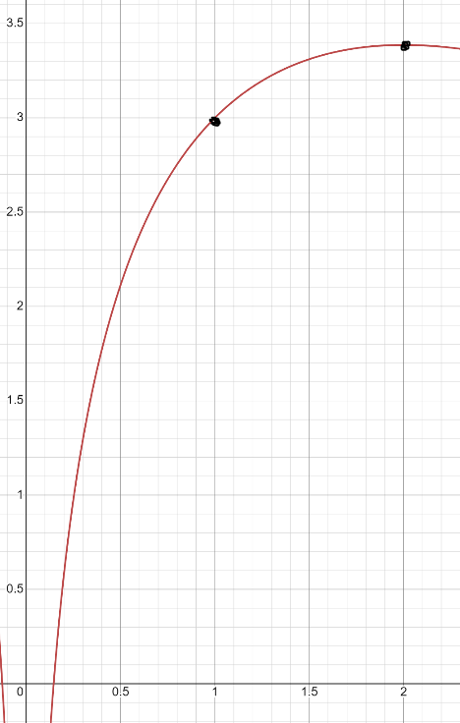

Рисунок 1.1 – График функции Y(x)

Для графика функции V(x) график приведен на рисунке 1.2. Черной обводкой отмечены функции с учётом их интервалов.

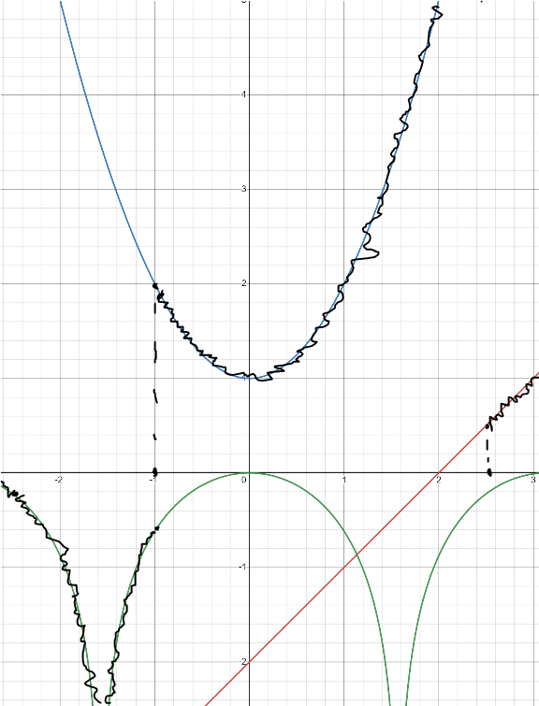

Рисунок 1.2 – График функции V(x)

Все задачи были поставлены. Далее начнётся конструирование самой программы, где наглядно будет показан алгоритм и ветвления программы. Алгоритм и ветвления будут проиллюстрированы с помощью блок-схем.

## Конструирование программы

Для удобства разобьём всю задачу на подзадачи. Это упростит понимание всего объёма работы (рисунок 2.1).

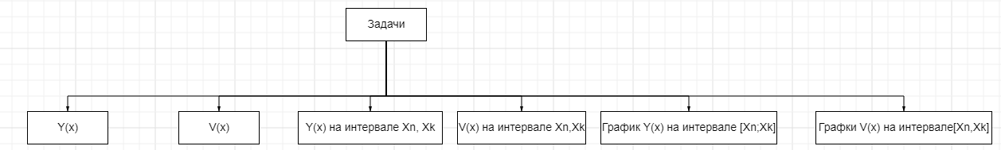

Рисунок 2.1 – Задачи

Все программы, написанные на языке СИ, содержат основную функцию, которая должна иметь имя «main». Именно с этой функции должна начинаться любая программа.

Таблица 2.1 – Описание собственных функций

|  |
| --- |
| Описание собственных функций |

|  |  |  |
| --- | --- | --- |
| Название | Назначение | Примечание |
| float function_Y(float x) | Вычисление математических операций и функций | Возвращает результат вычисления монотонной функции |
| float function_V(float x) | Вычисление математических операций и функций | Возвращает результат вычисления кусочной функции |
| void input_interval(Interval* I) | Ввод данных в поля объекта структуры | Поочерёдно заполняет поля объекта структуры Interval |
| void plot(double x0, double x1, TFunc f) | Построение графика выбранной функции | Печатает график |

Функция float function_Y(float x)принимает значение х в интервале определения значенийfloatи возвращает вещественное значение монотонной функции, блок-схема алгоритма представлена на рисунке2.1

Функция float function_V(float x) возвращает вещественное значение кусочной функции. Процесс ветвления показан на рисунке 2.2

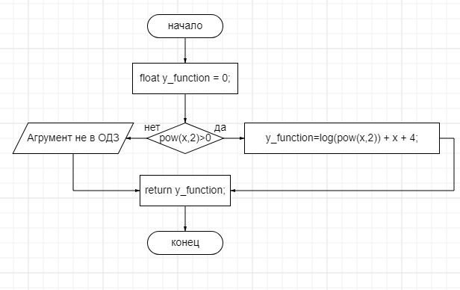Рисунок 2.1 — Блок схема монотонной функции

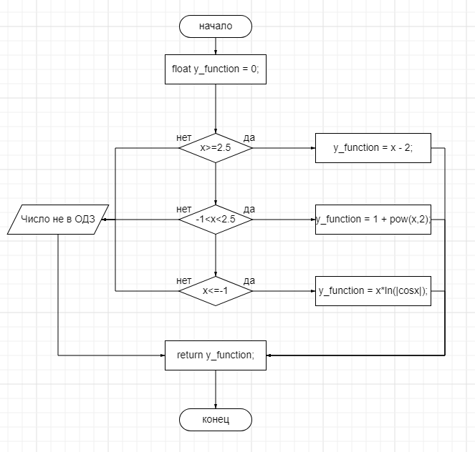

Рисунок 2.2 – Блок-схема кусочной функции

Функция void input_interval(Interval* I)поочерёдно заполняет поля объекта структуры Interval, блок-схема алгоритма представлена на рисунке 2.3

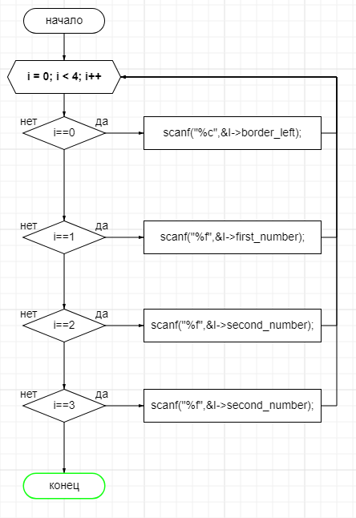

Рисунок 2.3 – Блок-схема функции voidinput_interval(Interval* I)

Функция void plot (doublex0, doublex1, TFuncf) строит график выбранной функции, блок-схема алгоритма представлена на рисунке 2.4

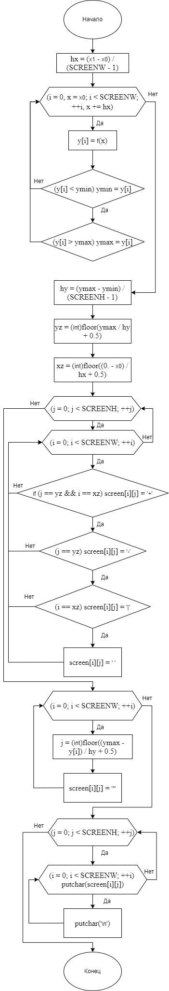

Рисунок 2.4 – Блок-схема функцииvoid plot (double x0, double x1, TFunc f)

## Тестирование программы

Полное тестирование будет проходить с данными, о которых шла речь в разделе 1 «Постановка задачи». При запуске программы нас встречает сама рамка с ФИО студента, группой и названием программы (рисунок 3.1).

Далее предстоит выбор между значениями функций и их графиками.

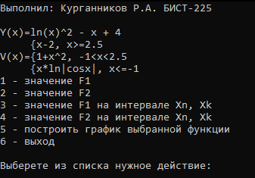

Рисунок 3.1 – Главное меню

Для тестирования значений функций F1(x) и F2(x) будем использовать значения для первой функции – 3 (рисунок 3.2), для второй функции -5 (рисунок 3.3)

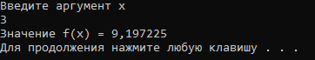

Рисунок 3.2 – Значение F1(x)

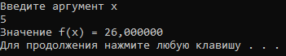

Рисунок 3.3 – Значение F2(x)

Для тестирования значений функций F1(x) и F2(x) на интервале будем использовать отрезки для первой функции - [2;4] (рисунок 3.4), для второй функции - (1;4] (рисунок 3.5). Шаг для первой – 1, для второй – 2.

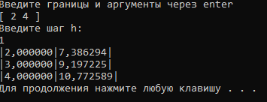

Рисунок 3.4 – Значение F1 на интервале

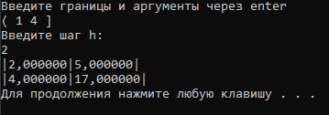

Рисунок 3.5 – Значение F2 на интервале

Выбрав пункт 5, мы видим новое меню (рисунок 3.6). Выбрав “1” мы можем ввести интервал для первой функции, например 2;3 (рисунок 3.7). Выбрав “2” мы можем ввести интервал для второй функции, например 1;2 (рисунок 3.8).



Рисунок 3.6 – Меню графиков

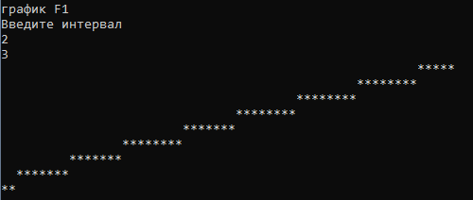

Рисунок 3.7 – График F1 на заданном интервале

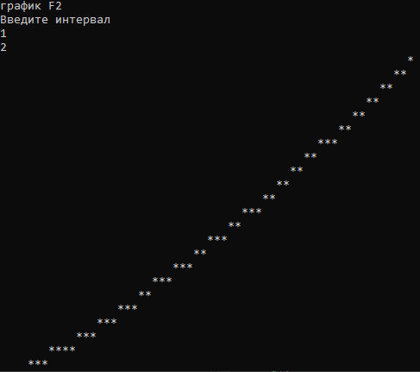

Рисунок 3.8 – График F1 на заданном интервале

# ЗАКЛЮЧЕНИЕ

В ходе курсового проекта с помощью Microsoft Visual Studio 2022 на языке Cи была реализована программа анализа функций м. Она может выполнять следующие действия:

1. Находит значение функции F(x);
2. Вычисляет значения функции F(x) на заданном отрезке с шагом h;
3. Строит график F(x);

# 

# СПИСОК ИСПОЛЬЗОВАННЫХ ИСТОЧНИКОВ

1. Курипта О.В. Основы программирования и алгоритмизации: практикум / О.В.Курипта, О.В. Минакова, Д.К. Проскурин; Воронежский ГАСУ. – Воронеж, 2015. – 132 с.
2. Культин Н.Б. С/C++ в задачах и примерах / Культин Н.Б. // Решения задач с.71-236.
3. Баженова И.Ю. Введение в программирование [Электронный ресурс]: учебное пособие/ Баженова И.Ю., Сухомлин В.А.— Электрон. текстовые данные.— М.: БИНОМ. Лаборатория знаний, ИнтернетУниверситет Информационных Технологий (ИНТУИТ), 2007.— 326 c.
4. Неземский В.И. Процедуры и функции [Электронный ресурс]: методические указания/ Неземский В.И., Орешкина О.А.— Электрон. текстовые данные.— М.: Московский государственный технический университет имени Н.Э. Баумана, 2009.— 28 c.
5. Подбельский В.В., Фомин С.С. Программирование на языке Си. М.: ФиС, 1999. – 600 с
6. Столяров А.В. Введение в язык С++: учебное пособие 4-е изд. – М.:МАКС. Пресс, 2018. – 136 с.
7. Конова Е. А. Алгоритмы и программы. Язык С++: учебное пособие 2-е изд./ Поллак Г. А — СПб.: Издательство «Лань», 2017. —384 с.
8. Надейкина Л.А. Программирование: учебное пособие. – М.: МГТУ ГА, 2017. – 84 с
9. Солдатенко И.С. Основы программирования на языке Си: учебное пособие/ Тверской государственный университет, 2017. — 159 с.
10. Шишкин А.Д. Программирование на языке Си [Электронный ресурс]: учебное пособие/ Шишкин А.Д.— Электрон. текстовые данные.— СПб.: Российский государственный гидрометеорологический университет, 2003.— 104 c.
11. Крупник А.Б. Изучаем Си. – СПб.: Питер, 2001. – 226с
12. Алексеев Е. Р. Программирование на языке С++ в среде Qt Creator:/ Е. Р. Алексеев, Г. Г. Злобин, Д. А. Костюк, О. В. Чеснокова А.С. Чмыхало – М. : ALT Linux, 2015. – 448 с.
13. Кузнецов М.В. С++ мастер-класс в задачах и примерах/ М.В. Кузнецов, И.В. Симдянов. – СПб.: БХВ-Петербург, 2007.—480с.

# ПРИЛОЖЕНИЕ

#include <stdio.h>

#include <stdlib.h>

#include <locale.h>

#include <math.h>

#include <conio.h>

typedef float (*TFunc)(float);

typedef struct INPUT_INTERVAL {

char border_left;

float first_number;

float second_number;

char border_right;

} Interval;

float border_one(char* border_1);

float border_two(char* border_2);

float function_Y(float);

float function_V(float);

void plot(double x0, double x1, TFunc f);

int main() {

float x, y;

float x_1, x_2, h, y_function = 0.;

char border_1, border_2;

int button;

int cycle = 1;

Interval I;

setlocale(LC_ALL, "RUS");

while (cycle) {

system("cls");

puts("Выполнил: Курганников Р.А. БИСТ-225");

puts("");

puts("Y(x)=ln(x)^2 - x + 4");

puts(" {x-2, x>=2.5");

puts("V(x)={1+x^2, -1<x<2.5");

puts(" {x*ln|cosx|, x<=-1");

printf("1 - значение F1\n");

printf("2 - значение F2\n");

printf("3 - значение F1 на интервале Xn, Xk\n");

printf("4 - значение F2 на интервале Xn, Xk\n");

printf("5 - построить график выбранной функции\n");

printf("6 - выход\n");

printf("\n");

printf("Выберете из списка нужное действие:\n");

scanf("%d", &button);

switch (button) {

case 1: printf("Введите аргумент х\n");

scanf("%f", &x);

y = function_Y(x);

printf("Значение f(x) = %f\n", y);

system("pause");

break;

case 2: printf("Введите аргумент х\n");

scanf("%f", &x);

y = function_V(x);

printf("Значение f(x) = %f\n", y);

system("pause");

break;

case 3: printf("Введите границы и аргументы через enter\n");

input_interval(&I);

printf("Введите шаг h:\n");

scanf("%f", &h);

x_1 = I.first_number;

x_2 = I.second_number;

x_1 += border_one(I.border_left);

x_2 += border_two(I.border_right);

for (float x = x_1; x < x_2; x += h) {

y_function = function_Y(x);

printf("|%6f|%6f|\n", x, y_function);

}

system("pause");

break;

case 4: printf("Введите границы и аргументы через enter\n");

input_interval(&I);

printf("Введите шаг h:\n");

scanf("%f", &h);

x_1 = I.first_number;

x_2 = I.second_number;

x_1 += border_one(I.border_left);

x_2 += border_two(I.border_right);

for (float x = x_1; x < x_2; x += h) {

y_function = function_V(x);

printf("|%6f|%6f|\n", x, y_function);

}

system("pause");

break;

case 5:

printf("1 - построить график функции F1\n");

printf("2 - построить график функции F2\n");

scanf("%d", &button);

switch (button) {

case 1: printf("график F1\n");

printf("Введите интервал\n");

scanf("%f%f", &x_1, &x_2);

plot(x_1, x_2, function_Y);

break;

case 2: printf("график F2\n");

printf("Введите интервал\n");

scanf("%f%f", &x_1, &x_2);

plot(x_1, x_2, function_V);

break;

}

system("pause");

break;

default:

cycle = 0;

break;

}

}

return 0;

}

float function_Y(float x) {

float y_function = 0.;

if (pow(x, 2) > 0) {

y_function = log(pow(x, 2)) + x + 4;

}

else printf("Аргумент находится вне ОДЗ\n");

return y_function;

}

float function_V(float x) {

float y_function = 0.;

if (x >= 2.5) {

y_function = x - 2;

}

if (-1 < x < 2.5) {

y_function = 1 + pow(x, 2);

}

if (x <= -1) {

y_function = x * log(fabs(cos(x)));

}

return y_function;

}

float border_one(char border_1) {

if (border_1 == '(') {

return 1;

}

if (border_1 == '[') {

return 0;

}

}

float border_two(char border_2) {

if (border_2 == ')') {

return 0;

}

if (border_2 == ']') {

return 1;

}

}

void plot(double x0, double x1, TFunc f)

{

int SCREENW = 60, SCREENH = 40;

char screen[60][40];

double x, y[60];

double ymin = 0, ymax = 0;

double hx, hy;

int i, j;

int xz, yz;

hx = (x1 - x0) / (SCREENW - 1);

for (i = 0, x = x0; i < SCREENW; ++i, x += hx) {

y[i] = f(x);

if (y[i] < ymin) ymin = y[i];

if (y[i] > ymax) ymax = y[i];

}

hy = (ymax - ymin) / (SCREENH - 1);

yz = (int)floor(ymax / hy + 0.5);

xz = (int)floor((0. - x0) / hx + 0.5);

for (j = 0; j < SCREENH; ++j)

for (i = 0; i < SCREENW; ++i) {

if (j == yz && i == xz) screen[i][j] = '+';

else if (j == yz) screen[i][j] = '-';

else if (i == xz) screen[i][j] = '|';

else screen[i][j] = ' ';

}

for (i = 0; i < SCREENW; ++i) {

j = (int)floor((ymax - y[i]) / hy + 0.5);

screen[i][j] = '*';

}

for (j = 0; j < SCREENH; ++j) {

for (i = 0; i < SCREENW; ++i) putchar(screen[i][j]);

putchar('\n');

}

}

void input_interval(Interval* I) {

for (int i = 0; i < 4; i++) {

if (i == 0) {

scanf("%c", &I->border_left);

scanf("%c", &I->border_left);

}

if (i == 1) {

scanf("%f", &I->first_number);

}

if (i == 2) {

scanf("%f", &I->second_number);

}

if (i == 3) {

scanf("%c", &I->border_right);

scanf("%c", &I->border_right);

}

}

}